**Работа с визуальными слоями проекта**

*Описание приемов работы с визуальными слоями объекта*

При работе в среде SimInTech пользователю представлена возможность работать с визуальными слоями проекта. Всего в проекте предусмотрено 16 слоев. По умолчанию, первый слой объявляется текущим. Управление слоями осуществляется из рабочей панели в схемном окне проекта (рисунок 1).

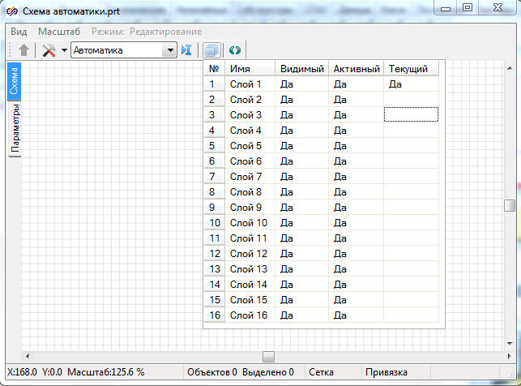

**Рисунок 1. Панель настройки слоев проекта**

Каждому слою присвоены свойства - "Активный/неактивный", "Видимый/невидимый". Слой, на котором работает пользователь, назначается текущим. Текущему слою будут по умолчанию принадлежать все объекты, вновь добавляемые в схемное окно проекта. В панели настройки слоев (рисунок 1) пользователь может изменить имена слоев, а также сделать любые слои неактивными. В случае если слой неактивный, все элементы, расположенные на данном слое, становятся недоступными для выделения и редактирования.

Любой слой можно сделать невидимым, что очень удобно при редактировании схем с большим количеством блоков для упрощения читаемости схемы. Если блок принадлежит нескольким слоям, то для его сокрытия необходимо сделать невидимыми все соответствующие слои.

Объекты, размещенные на неактивных или невидимых слоях, не исключаются из расчета.

Принадлежность добавляемых на схему объектов одному или нескольким слоям производится в окне свойств объекта, во вкладке «Визуальные слои». (рисунок 2)

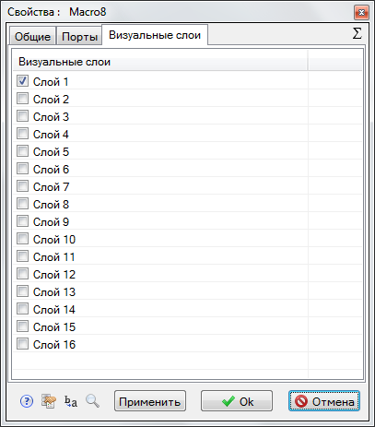

**Рисунок 2. Окно "Свойства объекта", вкладка "Визуальные слои". Выбор слоя которому принадлежит редактируемый объект**

В процессе создания проектов удобно использовать разные слои для размещения групп объектов, объединенным одним признаком. Так, например, на рисунке 3 в проекте алгоритмы выполнены в стандартизированной рамке. Для удобства разработчиков алгоритмов, все элементы рамки вынесены на отдельный слой, видимый, но недоступный для редактирования.

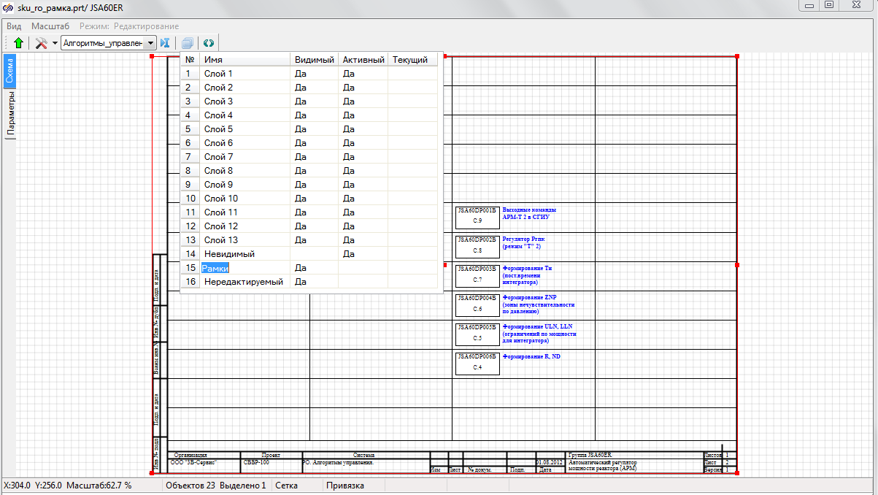

**Рисунок 3. Пример проекта со стандартизированной рамкой на отдельном слое**

В сложных схемах для удобства работы рекомендуется оборудование, находящееся на разной высотной отметке либо относящееся к разным группам, помещать на разные слои. Это позволит включать-выключать видимость слоев для упрощения читаемости схемы в конкретный данный момент времени работы пользователя.

**Пример работы с визуальными слоями проекта**

Необходимо выделить большое количество однотипных блоков "Источник тепла в узле CMS" в проекте для редактирования (рисунок 4). Как видно на рисунке 4 выделение вручную объектов в данном примере неэффективно и трудоемко. Воспользуемся слоями для решения поставленной задачи.

1. Выделим один из элементов на схеме и вызовем всплывающее меню правой кнопкой мыши. В меню выберем пункт **«Найти аналогичные»** (рисунок 4).

Функция найдет все элементы типа "Источник тепла в узле CMS", присутствующие на схеме.

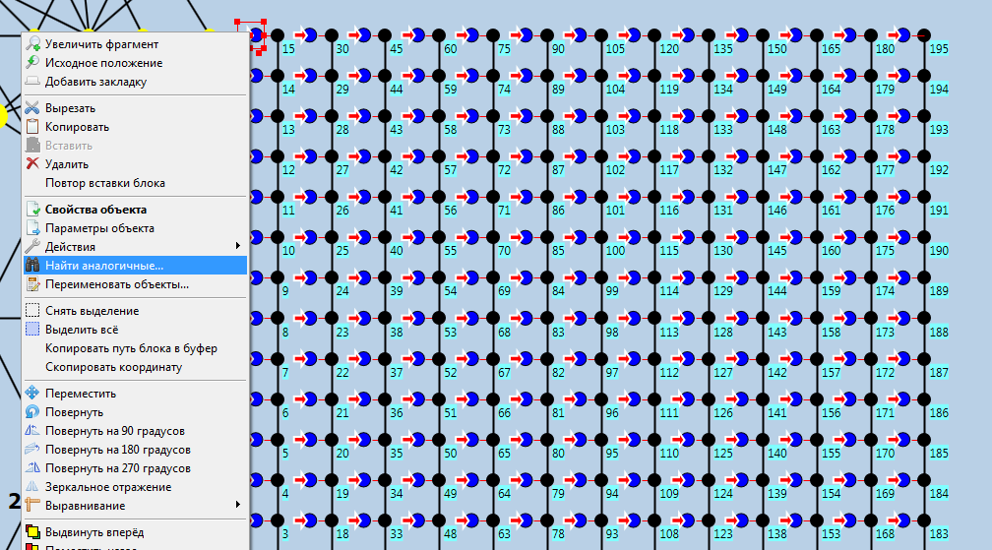

**Рисунок 4. Фрагмент программы. Поиск однотипных блоков**

2. В появившемся окне "Поиск блока" выберем все найденные элементы и нажмем кнопку "Свойства" в нижнем правом углу окна. (рисунок 5)

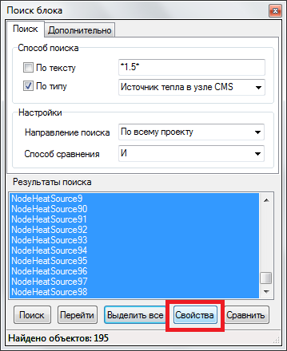

**Рисунок 5. Окно поиска блоков. Свойства блоков**

3. Изменим в свойствах всех блоков, слой которому они принадлежат (рисунок 6). Для этого в появившемся окне свойств найденных блоков перейдем во вкладку "Визуальные слои" и изменим слой, которому принадлежат объекты, на слой №16.

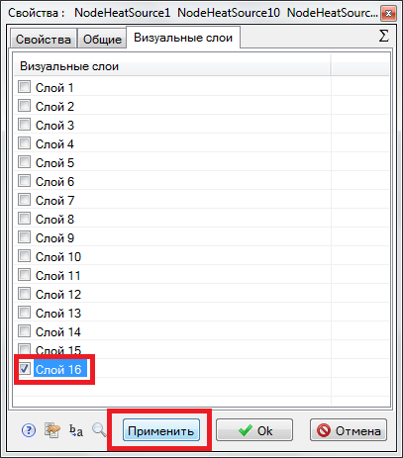

**Рисунок 6. Окно "Свойства объекта", вкладка "Визуальные слои". Изменение слоя которому принадлежат найденные объекты**

4. Вернемся в схемное окно проекта. На рабочей панели вызовем панель настройки слоев проекта (рисунок 7) и сделаем невидимыми все слои, кроме слоя №16. При этом в схемном окне будут отображены только нужные нам элементы и дальнейшая работа с группой элементов не составит труда (для выделения нужных объектов можно воспользоваться рамкой). После настройки свойств вернем видимость остальным слоям проекта и при необходимости переместим данные элементы обратно на слой №1.

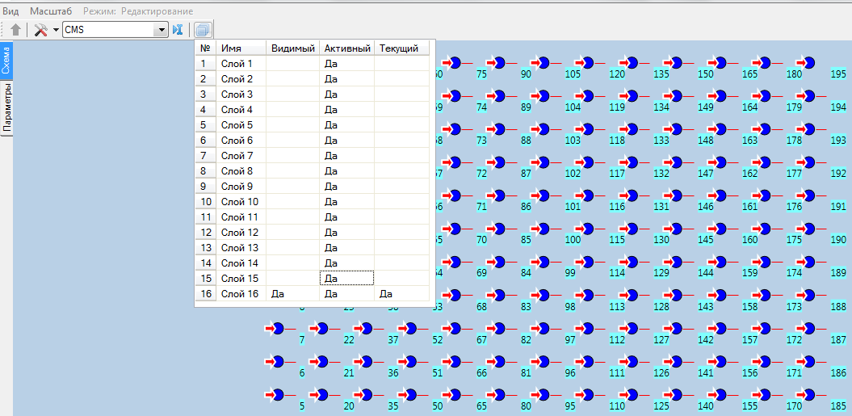

**Рисунок 7. Работа с однотипными элементами на отдельном слое**